# 

Functioneel ontwerp

Naam: Thierry

Leerlingnummer:311789

Datum: 31-01-2018

Versie: 0.0.1

Parking

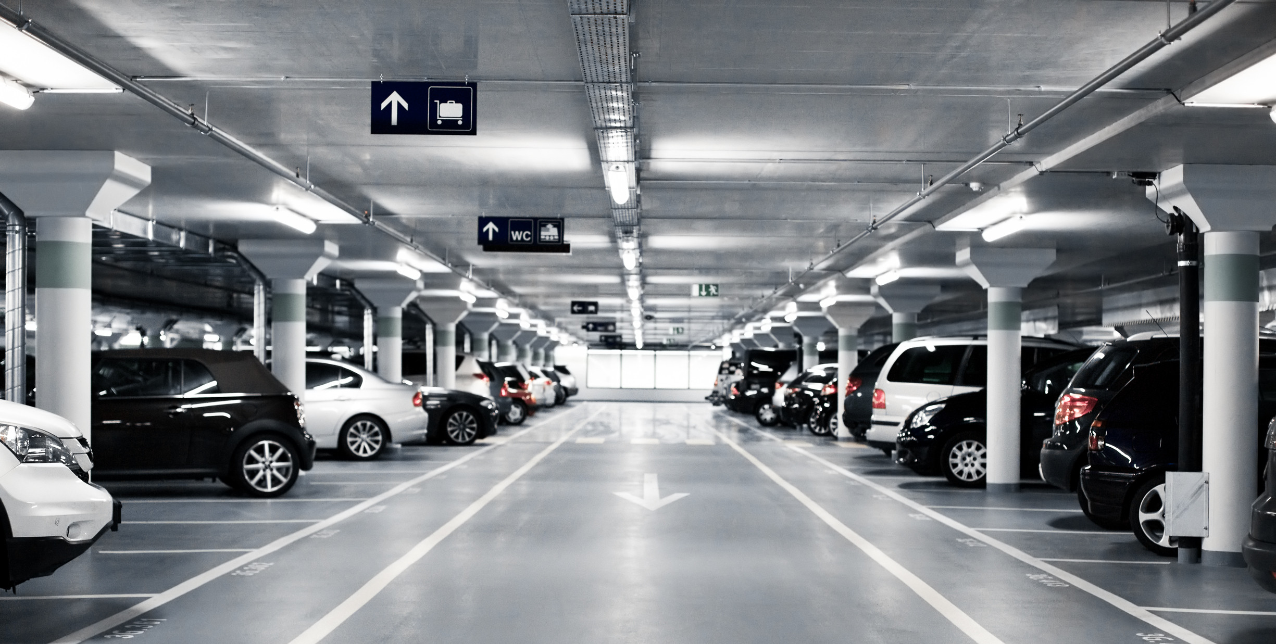

Versie

|  |  |  |  |
| --- | --- | --- | --- |
| Versie | Wijzigingen | Door | Datum |
| 0.0.1 | Eerste opzet | Odijk | 24 jan 2018 |
| 1.0.0 | Veranderen in betalen met mobiel | Odijk | 25 jan 2018 |
| 1.0.1 | Aanpassingen | Thierry | 14 feb 2018 |

Inhoudsopgave

Inleiding 3

Functionaliteiten 3

Basis lay-out 3

Navigatiestructuur 3

Gebruikersscherm 3

Uitvoerontwerp 3

# Inleiding

# Omdat Lelystad Airport in de nabije toekomst veel groei verwacht, is er een nieuwe garage gepland en een bijbehorende onbeschutte parkeerplaats. De toegang tot deze parkeerplaatsen moet worden geautomatiseerd, zodat het in- en uitrijden en voor het betalen, allemaal via automaten gaat.

# Functionaliteiten

* Tickets kunnen worden toegevoegd en gewijzigd worden
* Een klant kan worden aangemaakt, gewijzigd of verwijderd
* Een gebruiker (medewerkers) kan worden toegevoegd, gewijzigd of verwijderd
* Een rol van kan worden toegevoegd, gewijzigd of verwijderd
* Een gebruiker kan aan een rol worden toegevoegd of afgehaald
* Een klant moet zich kunnen registreren
* Een klant moet m.b.v. een QR code op zijn mobiel kunnen uit- en inrijden in de parkeergarage of de parkeerplaats
* De klant moet m.b.v. zijn mobiel de parkeerkosten kunnen betalen
* Garagemanager heeft overzichten van alle auto’s
* De beheerder beheert de gebruikers

# Basis lay-out

# 

# Afb. 1: basic lay-out van alle desktop schermen

# Achtergrond menu: groenrood(204,204,0)

# Achtergrond titel venster: roze (255,153,170)

# Achtergrond content: blauw(0,0,255)

# Achtergrond knoppen: wit

# Achtergrond achtergronden: systeemafhankelijk

# Letters: zwart

# Font: OpenDyslexic

# Navigatiestructuur (sitemap)

# 

# Afb 2: site map van de klant

# 

# Afb 3: site map van de garagebeheerder

# Neem bootstrap iconen zoals de standaarden of font Awesome. Afwijken alleen na toestemming van de projectleider.

# Gebruikersscherm

# Hieronder staat het homescherm afgebeeld. In het content gedeelte staat algemene informatie over het parkeren.

# 

# Afb 4: Algemene home pagina

# De belangrijkste invoervelden zijn getoond. Het kan zijn dat enkele velden zoals, voorletters, tussenvoegsel en adres.

Afb 5: scherm om te registreren. 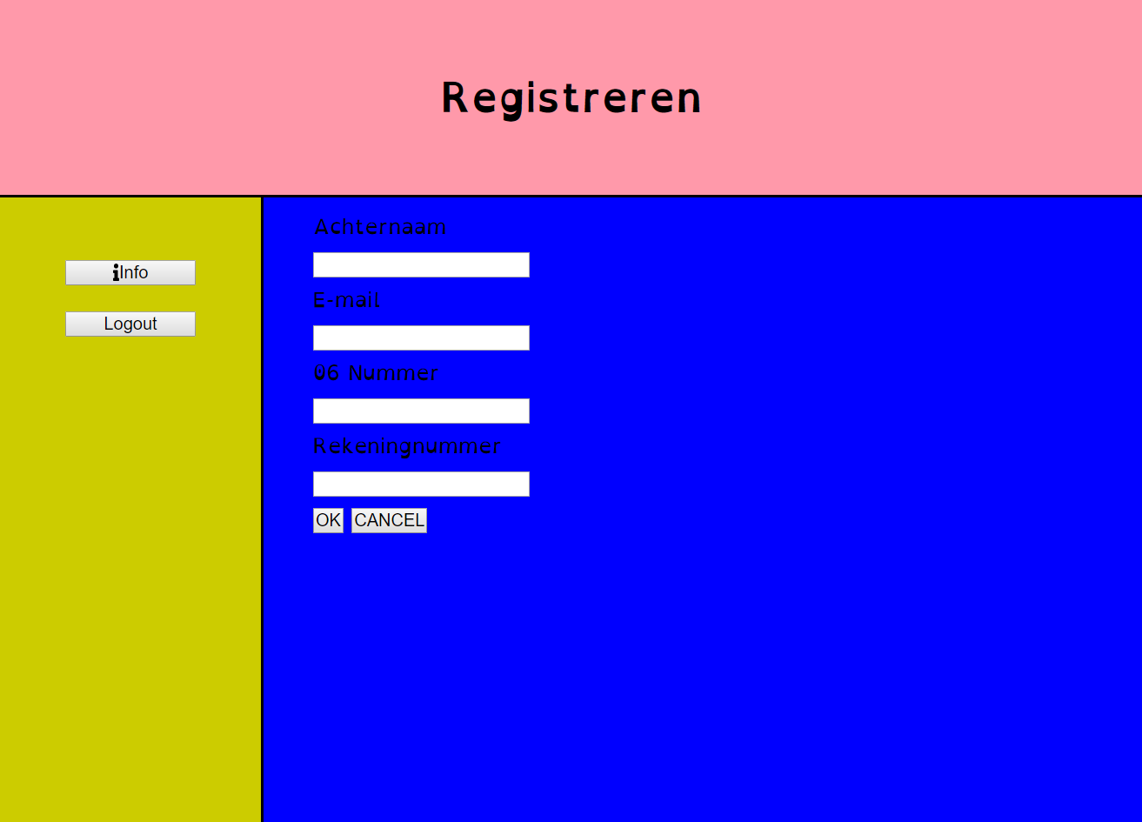

Het bestelling/reservatie scherm. Hier kan de klant een nieuwe reservering plaatsen.

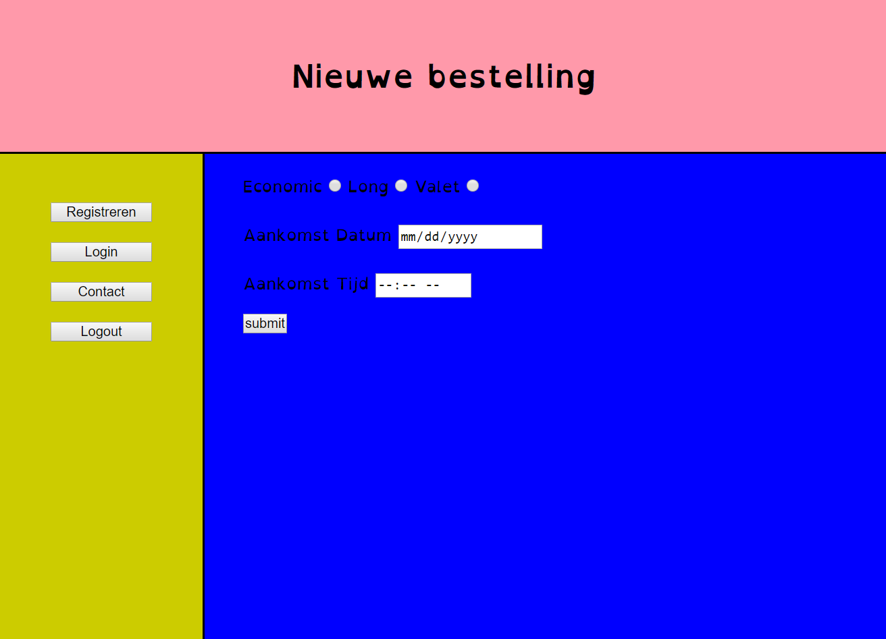

Afb 6 Bestelling/reservatie scherm

Het betalen van de klant ziet er als volgt uit. De klant kan de default uit rijtijd verhogen. Dan wordt de prijs automatisch mee verhoogd. De uit rijtijd kan niet lager worden dan de default uitrijtijd. De maximale verhoging van de uitrijtijd is vier uur.

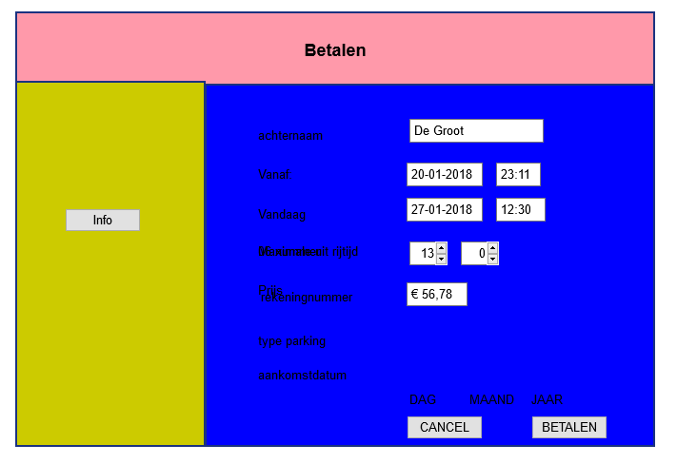

Afb. 7: het betaalscherm

Het overzicht scherm voor de garagemanager.

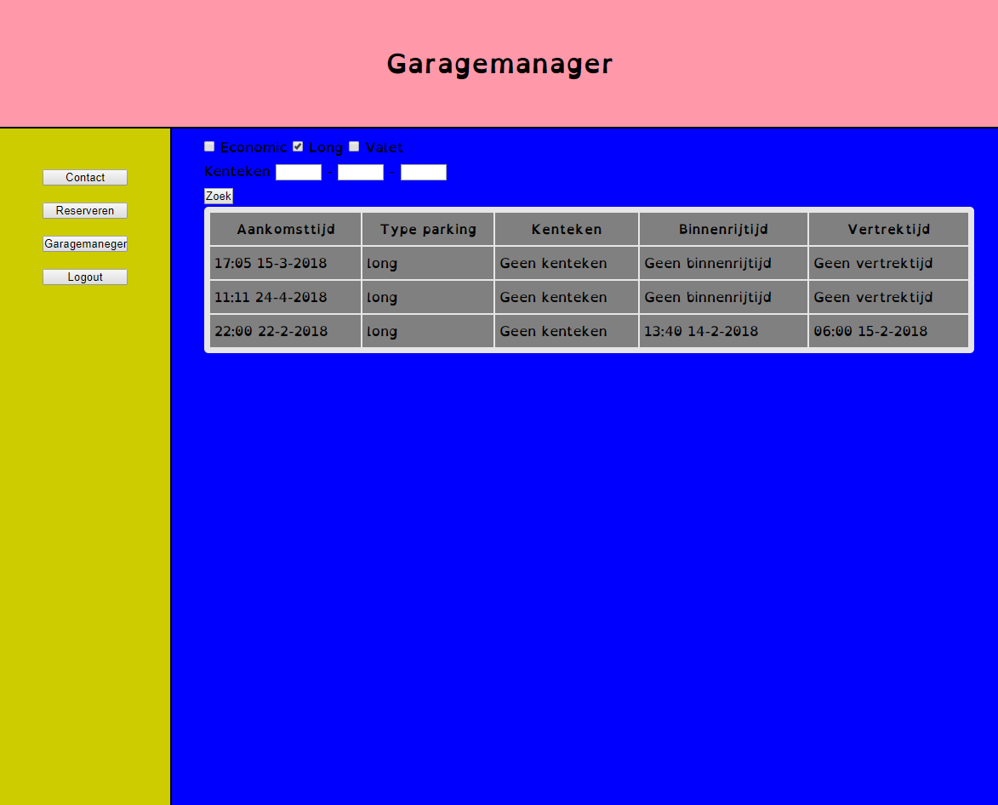

Afb 8: Overzicht scherm garagemanager

# Uitvoerontwerp

De onderstaande factuur ontvangt een klant in zijn e-mail.

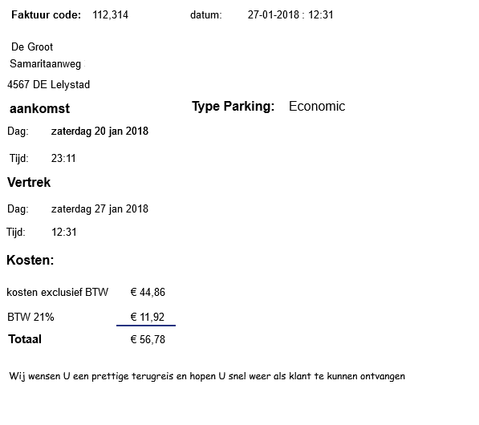

Afb 9: een voorbeeldfactuur